Программные средства сбора, консолидации и аналитики данных

Смоляков Руслан Игоревич
Тема: «Практическая работа 2. Парсинг HTML. BeautifulSoup. XPath»
Цель работы: освоить продвинутые техники сбора данных путем парсинга HTML-страниц, их последующей консолидации.
Вариант - 21
Бизнес-кейс:
Исследование музыкальных чартов
Источники данных и аналитическая задача:
Источник. Чарт "Top 100 Russia" на shazam.com.
Задача. Собрать названия треков и имена исполнителей. Найти топ-5 самых часто встречающихся исполнителей в чарте.

Ссылка на репозиторий:
https://github.com/Ruslanishka/SoftTools
Собираем данные о треках и исполнителях:
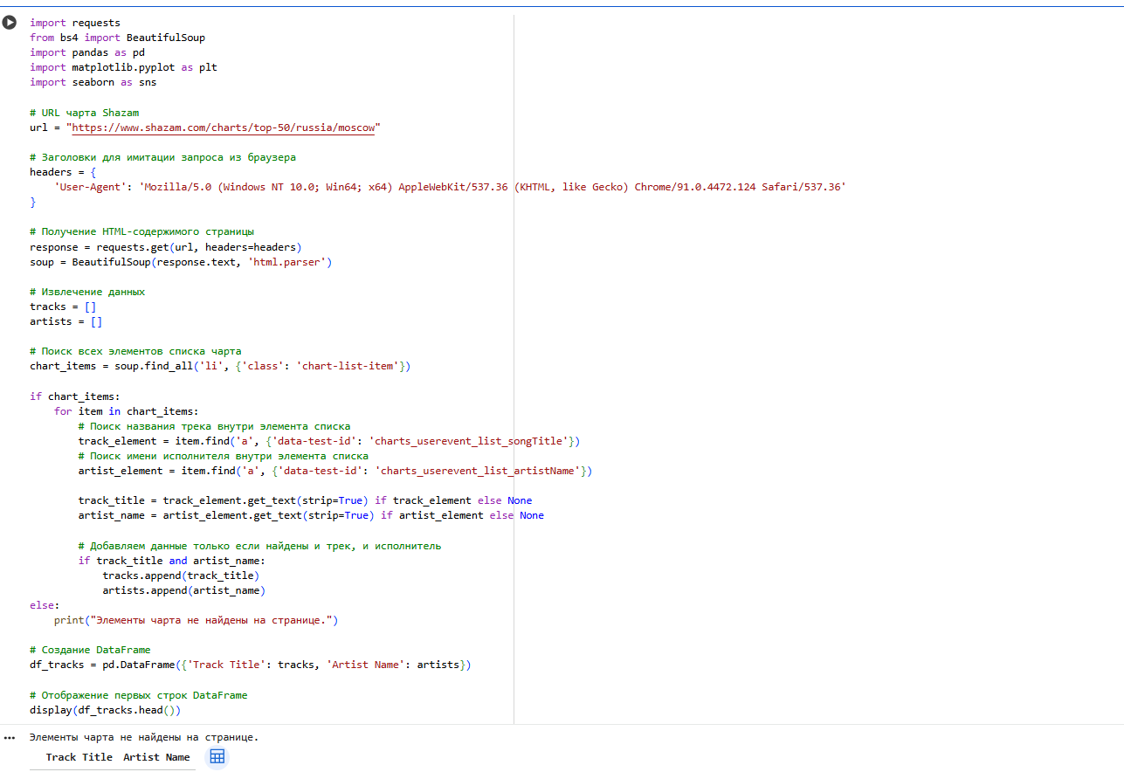
Анализируем и визуализируем:
